Aquí te presento la arquitectura completa:---
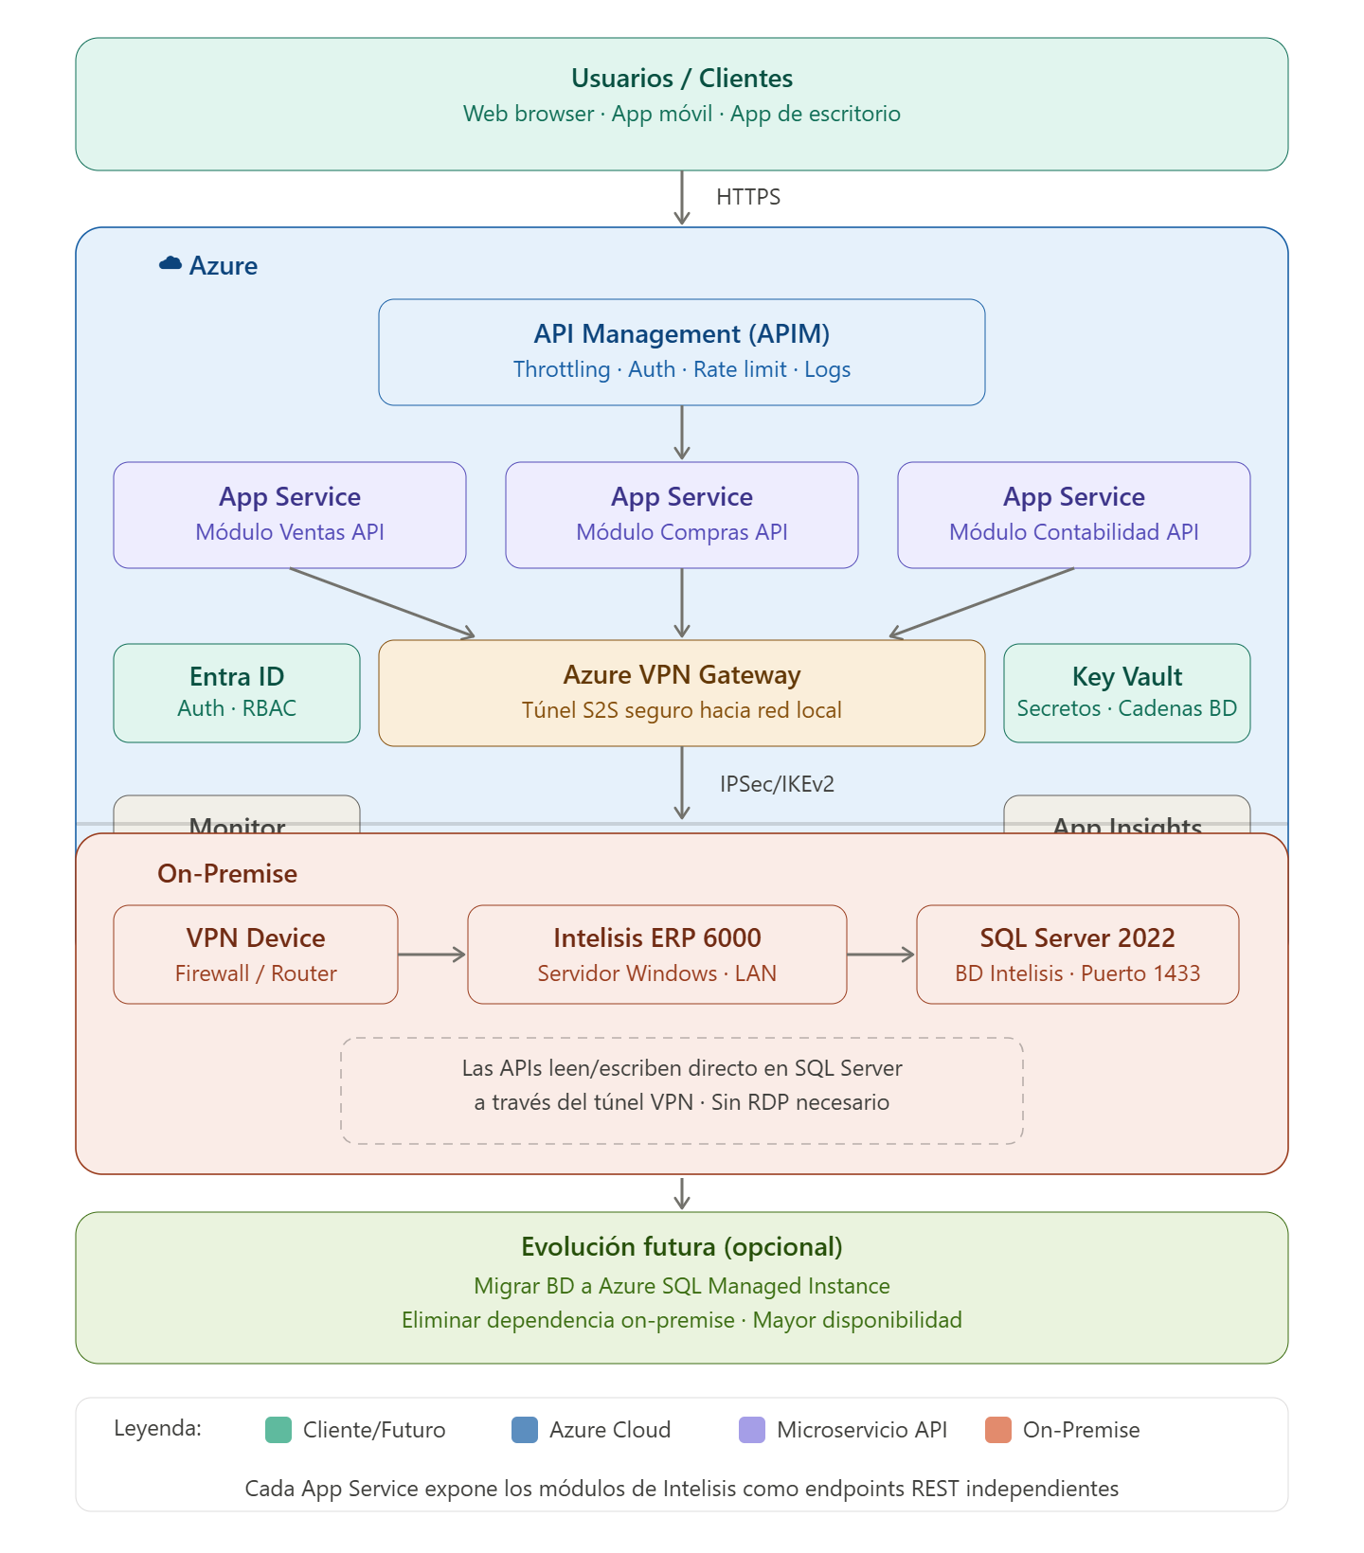

Estrategia completa: App + Módulos Intelisis en Azure

¿Por qué esta arquitectura elimina el RDP?
En lugar de que cada usuario abra una sesión RDP, las App Services en Azure actúan como intermediarios. Ellas se conectan a SQL Server de Intelisis a través del túnel VPN y exponen los datos como APIs REST. El usuario nunca toca el servidor.

Componentes y su función
API Management (APIM) es la puerta de entrada única. Aquí configuras autenticación, límite de peticiones por usuario, documentación automática (Swagger) y logs centralizados. Un solo punto para gobernar todos los módulos.
App Services (uno por módulo) cada servicio representa un módulo de Intelisis: Ventas, Compras, Contabilidad, Inventarios, CxC, CxP, etc. Cada uno se construye en .NET Core o Node.js y hace queries directamente al SQL Server de Intelisis. Puedes escalarlos de forma independiente.
Azure VPN Gateway (Site-to-Site) establece un túnel cifrado IPSec entre Azure y la red local del cliente. Este es el reemplazo del RDP: conexión segura, siempre activa, sin ventanas de escritorio remoto.
Entra ID (antes Azure AD) controla quién puede llamar a qué módulo. Cada usuario o app recibe un token OAuth 2.0. Sin token válido, no hay acceso al API.
Key Vault guarda las cadenas de conexión a SQL Server, secretos y certificados. Las App Services los consumen en runtime sin que estén en el código.

Requerimientos concretos para implementarlo
En Azure:
- Resource Group dedicado para Intelisis
- Azure VPN Gateway (SKU: VpnGw1 o superior)
- App Service Plan (B2 o P1v3 según carga)
- 1 App Service por módulo (o puedes empezar con 1 que tenga todos)
- API Management (Developer tier para empezar, Standard para producción)
- Azure Entra ID (tenant existente o nuevo)
- Key Vault (1 instancia)
- Application Insights + Log Analytics Workspace
On-Premise (lado del cliente):
- Dispositivo VPN compatible (Cisco, Fortinet, pfSense, etc.) o un servidor Windows con RRAS
- SQL Server 2022 con puerto 1433 accesible en la LAN
- Usuario de BD con permisos de lectura/escritura en las tablas de Intelisis
- IP pública estática para el lado on-premise del túnel

Estrategia de desarrollo por fases
Fase 1 — Infraestructura base (2-3 semanas): Configurar VPN Site-to-Site, validar conectividad desde Azure hacia SQL Server de Intelisis. Este es el paso más crítico y hay que validarlo antes de escribir código.
Fase 2 — API del primer módulo (2-3 semanas): Construir el primer App Service con los endpoints del módulo más demandado (generalmente Ventas o Consulta de saldos). Aquí se valida el patrón de acceso a datos.
Fase 3 — APIM + Autenticación (1-2 semanas): Conectar el App Service al API Management, configurar políticas de autenticación con Entra ID.
Fase 4 — Módulos adicionales: Ya con el patrón validado, agregar módulos es replicar la estructura del primero. Cada módulo nuevo es un App Service adicional registrado en APIM.

Costo estimado mensual en Azure (referencia)
Componente | SKU sugerido | Costo aprox.
App Service Plan | P1v3 (cubre varios servicios) | ~$70 USD
VPN Gateway | VpnGw1 | ~$140 USD
API Management | Developer | ~$50 USD
Entra ID | Free tier (básico) | $0
Key Vault + Monitor | Consumo | ~$15 USD
Total inicial |  | ~$275 USD/mes
Esto es considerablemente más barato que un pool de licencias CAL de RDP más una VM de Windows Server.

¿Quieres que profundice en algún componente específico? Por ejemplo puedo darte el diseño del schema de endpoints REST por módulo, la configuración del VPN Site-to-Site, o la estructura del código del primer App Service.

